МИНИСТЕРСТВО ОБРАЗОВАНИЯ
АРХАНГЕЛЬСКОЙ ОБЛАСТИ
Государственное бюджетное профессиональное
образовательное учреждение
Архангельской области
«Пинежский индустриальный техникум»

ПЛАН ЗАНЯТИЯ УЧЕБНОЙ ПРАКТИКИ
ПМ.04. «Приготовление, оформление и подготовка к реализации холодных и горячих сладких блюд, десертов, напитков разнообразного ассортимента».»

Тема занятия: «Приготовление и подготовка к реализации холодных ягодных муссов из сырья местного региона, варианты оформления и декорирования. Приготовление соуса вишневого, декор из шоколада».»

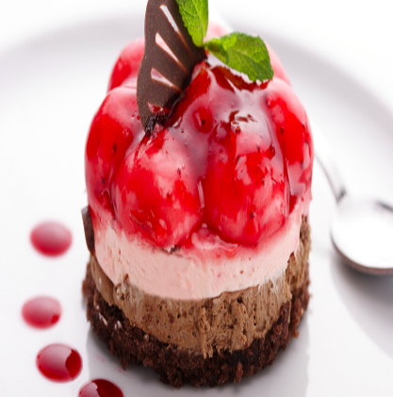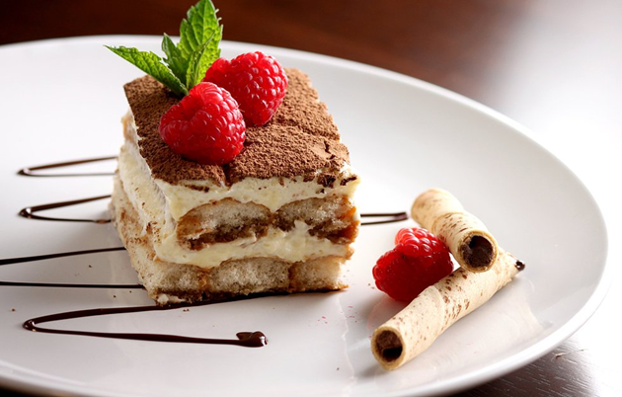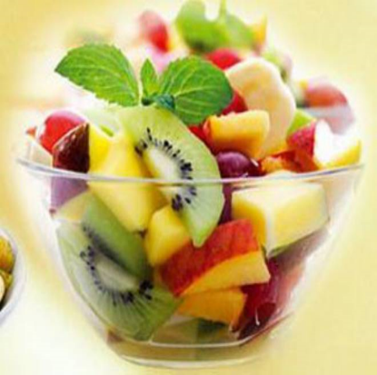

Разработчик: преподаватель
Завернина М.И

Пинега ,2022г

ПМ.04. «Приготовление, оформление и подготовка к реализации холодных и горячих сладких блюд, десертов, напитков разнообразного ассортимента».
Тема программы: «Приготовление, творческое оформление и подготовка к реализации холодных сладких блюд, десертов разнообразного ассортимента»
Тема урока: «Приготовление и подготовка к реализации холодных ягодных муссов из сырья местного региона, мусса апельсинового варианты оформления и декорирования. Приготовление соуса вишневого, декор из шоколада».
Тип урока: Формирование первоначальных умений и навыков выполнения операций
Компетенции:
П.К 4.1 Подготавливать рабочее место, оборудование, сырье, исходные материалы для приготовления холодных и горячих сладких блюд, десертов, напитков разнообразного ассортимента в соответствии с инструкциями и регламентами | П.К.4.2 Осуществлять приготовление, творческое оформление и подготовку к реализации холодных сладких блюд, десертов разнообразного ассортимента

Цели занятия:
1. 0бучающая: сформировать у обучающихся практические навыки по организации рабочего места для приготовления и подготовки к реализации холодных и горячих сладких блюд, десертов, напитков разнообразного ассортимента, с соблюдением безопасных приемов труда.
Выработать практические навыки по приготовлению холодных и горячих сладких блюд, десертов, напитков разнообразного ассортимента.

Выработать практические навыки в работе с нормативно-технологической документацией, определению вкусовых качеств, оформлению блюд, соблюдению правил подачи, условий хранения и сроков реализации.

Научить расчёту и экономному расходованию сырья, бережному отношению к оборудованию, соблюдению безопасных приёмов труда и санитарных требований, умению анализировать ошибки и определять пути их устранения, привить любовь к профессии.

2. Развивающая: в ходе урока способствовать развитию у обучающихся: творческого мышления, внимания, наблюдательности, принятию самостоятельного решения, умению сравнивать, анализировать свою работу. Развить профессиональный кругозор, эстетический вкус при оформлении и подаче блюд.

3. Воспитательная: в ходе урока содействовать воспитанию у обучающихся самостоятельности, ответственности при выполнении работы, чувства коллективизма, взаимопомощи, относиться бережно к оборудованию, рациональному использованию сырья.
Мотивация обучающихся: Наше занятие будет как всегда творческое, мы будем выполнять технологические операции по приготовлению и оформлению муссов, соуса, декора из шоколада.
Методы обучения: индивидуальная форма работы; дидактические (беседа, объяснение); наглядно-демонстрационные (показ трудовых npиёмов и операций)
Учебно ‑производственные работы: организация рабочего места, подготовка оборудования, инвентаря, посуды, сырья, подготовка сырья, приготовление мусса, соуса, декора.
Оснащение:
Материально-техническое оснащение
Оборудование: плита электрическая секционная, плита индукционная, холодильный шкаф, миксер, блендер погружной, весы электронные, производственные столы.
Инвентарь, инструменты, посуда: сотейники, гастроемкости, дуршлаг, сито, ножи поварские и доски разделочные с маркировкой «ОС», лотки, противни, лопатки, тёрки, черпаки, разливательная и столовые ложки.
сырье - продукты согласно сборнику рецептур;
Дидактический материал: презентация PowerPoint, раздаточный материал –технологические карты, инструкции по ТБ;
Межпредметные связи: товароведение (характеристика продуктов, оборудование (механическое оборудование), химия (химический состав продуктов; математика, калькуляция (расчёт сырья)
Ход урока
I. Организационный момент – 2 мин.
а) выявить отсутствующих обучающихся
б) проверить внешний вид обучающихся;
в) отчет дежурного

II. Вводный инструктаж (40 минут)
Посмотрите на слайд
Тему студенты пытаются сформулировать сами по слайду (слайд 2,3)
1. Сообщение темы занятия
Тема: «Приготовление муссов: клюквенного из сырья местного региона: мусс из апельсинов. Приготовление соуса вишневого, декор из шоколада»
2. студенты пытаются сформулировать цель занятия (мастер корректирует и дополняет ответы студентов) (слайд 5)
3. Проверка знаний обучающихся по пройденному материалу (слайд 6)
1. Что такое десерт.
2. Как классифицируются сладкие блюда? (Слайд 7)
3. Что относиться к холодным сладким блюдам?
4.Что относиться к горячим сладким блюдам?
5.Какие продукты используются для приготовления сладких блюд? (Слайд 8)
6. В какие цеха используются для приготовления сладких блюд? ( Слайд 9)
7. Оборудование, инструменты, инвентарь холодного и горячего цехов.
8.Посуда для отпуска десертов, (слайд 10)
8.Техника безопасности при работе с ножами, электрическими плитами, механическим оборудованием (приложение 1)
Новый материал:
1.Технология приготовления клюквенного мусса, требования к качеству, дефекты муссов. (Слайд 11,12,13,14,15)
2.Технология приготовления апельсинового мусса, требования к качеству.
3.Приготовление соуса вишневого.
4.Приготовление декора из шоколада.
5.Произвести расчёт продуктов согласно технологических карт (приложение 2)
6.Критерии оценки за работу.

III. Текущий инструктаж (4 часа 48 мин)
Организация рабочего места.
Распределение обучающихся по рабочим местам.
1. Показ – объяснение трудовых приемов и действий.
2. Деятельность обучающихся
а) Указать особенности рабочего места (подготавливают свое рабочие место)
б) Подготовка и последовательность выполнения задания
в) Выполнение учебно-производственных работ
Наблюдение за началом работы всех обучающихся группы
I. Первый обход: Проверить организацию рабочего места, подготовка и последовательность выполнения задания. Обратить внимание на всех обучающихся группы.
II. Второй обход: Проверить правильность трудовых приемов и действий. Соблюдение технологического процесса. Наблюдение со своего рабочего места за работой всех обучающихся группы. Коллективный текущий инструктаж.
Индивидуальная работа с наиболее отстающими обучающимися.
Соблюдение технологического процесса. Соблюдение техники безопасности.
Индивидуальная проверка и оценка.
Уборка рабочих мест.

IV. Заключительный инструктаж. (30 минут)
1. Подведение итогов за учебный день
а) рассказать об итогах за день
б) разобрать причины типичных ошибок за день
в) сообщить оценку каждому обучающемуся
2. Домашнее задание составить технологические схемы муссов.

Список литературы:

- Приготовление, оформление и подготовка к реализации холодных и горячих сладких блюд, десертов, напитков разнообразного ассортимента. (СПО). Учебник. – Анна Тимофеевна Васюкова.
- Синицына А.В. Приготовление сладких блюд и напитков : учебник для студ. среднего проф. образования / А.В. Синицына, Е.И. Соколова. – М. : Издательский центр «Академия», 2015.- 282 с.
- Анфимова Н.А., Татарская Л.Л. Кулинария. Учебник для нач. проф. образования; Учебное пособие для сред. проф. образования, – М.: Издательский центр «Академия», 2011.
- В.В. Усов, Организация производства и обслуживания на предприятиях общественногопитания. Учебник для начального профессионального . М.: Издательский центр «Академия», 2013.
- Золин В. П. Технологическое оборудование предприятий общественного питания: Учебник для нач. проф. образования; Учебное пособие для сред. проф. образования, – М.: Издательский центр «Академия», 2016.

Справочники:
- Сборник рецептур блюд и кулинарных изделий для предприятий общественного питания, – М; Экономика, 2012 г.
- Сборник рецептур блюд и кулинарных изделий для предприятий общественного питания, – М; Экономика, 2016 г.

Приложение 1.
1. Техника безопасности при работе с электроплитами, ж/ш, ножами.
Инструктаж по технике безопасности при работе с ножом:
1. при работе с ножом соблюдать осторожность;
2. правильно держать руку при обработке, нарезке продуктов;
3. не работать с ножом в направлении к своему телу
4. крепко держать рукоятку ножа
5. использовать только хорошо заточенные ножи и инструменты
6. следить, чтобы руки и рукоятка ножа были сухими
7. не оставлять нож в положении режущей кромкой вверх
8. не оставлять нож вколотым в продукты или между ними
9. не пытаться поймать падающий нож
10. мыть нож после каждого применения

2. Инструктаж по технике безопасности при работе с кухонной электроплитой, ж/ш.
1.Перед началом работы
— проверить наличие и цельность ручек, переключатель электроплиты;
— проверить наличие и исправность заземления (надежность подсоединения к корпусу);
— включить конфорочную плиту;
2. Во время работы:
2.1. максимально заполнять посудой рабочую поверхность электроплит, своевременно включить секции электроплиты и переключать их на меньшую мощность;
2.2. не допускать включения конфорок на максимальную мощность и среднюю мощность без загрузки;
3. Требования безопасности в аварийном случае
3.1. при обнаружении неисправностей в работе кухонной плиты, а также нарушение защитного заземления её корпуса, работу прекратить и отключить кухонную электроплиту, немедленно сообщить мастеру производственного обучения;
3.2. до устранения замеченных неполадок припустить к работе не рекомендуется;
3.3. самому не разрешается производить какой-либо ремонт оборудования или устранять неисправность;
4.Требование безопасности по окончанию работы:
4.1. выключить электроплиту и после её остывание произвести санитарную обработку.

Правила техники безопасности
При использовании холодильного оборудования следует соблюдать следующие правила:
1) холодильное оборудование следует устанавливать в помещении, в котором имеется вентиляция;
2) не допускать перегрузки охлаждаемого объема продуктами, так как это ухудшает условия их хранения;
3) не очищать испаритель от инея ножом или скребком;
4) как можно реже открывать загрузочные двери;
5) проверить наличие заземления холодильника, токонесущие части закрыть защитным кожухом;
6) не снимать ограждения с движущихся частей агрегата.
При работе с теркой следует соблюдать следующие правила:
1) терку держать в вертикальном положении;
2) фрукты тереть, не касаясь пальцами терки.

Приложение 2.
Технологическая карта № 1.
963 /3 Мусс клюквенный
Наименование | Брутто | Нетто | Брутто | Нетто
Клюква | 158 | 150
Сахар | 160 | 160
Желатин | 20 | 20
Вода | 800 | 800
Выход | 1000 |  | 200
Технологический процесс: клюкву перебираем, моем, отжимаем сок. Мезгу заливаем горячей водой и варим 5 минут, отвар процеживаем + сахар, доводим до кипения +подготовленный желатин, доводим до кипения, процеживаем + ягодный сок, охлаждаем до 30-40 градусов, взбиваем до увеличения в объеме, разливаем в формы и охлаждаем.

Технологическая карта № 2.
966/3Мусс апельсиновый
Наименование | Брутто | Нетто | Брутто | Нетто
Апельсины | 341 | 150 (сок)
Сахар | 140 | 140
Желатина | 27 | 27
Лимонная кислота | 1 | 1
Вода | 800 | 800
Выход | 1000 |  | 200
Технологический процесс:
Апельсин п\о снимаем цедру, отжимаем сок. Цедру заливаем горячей водой, варим 5 минут, процеживаем + сахар, доводим до кипения вводим подготовленный желатин, доводим до кипения + апельсиновый сок, охлаждаем до 30-40 градусов и взбиваем до увеличения в объеме, разливаем и охлаждаем.
Технологическая карта №3 .
Соус вишневый
Наименование | 1порция | 2 порции
Сахар | 30
Крахмал | 5
Вишня с/м | 20
Выход | 50
Технологический процесс: вишню блендеруем, добавляем сахар, прогреваем, вводим подготовленный крахмал и доводим до кипения.

